***ООО «КОНТРАКТСТРОЙ УКРАИНА»***

***01015, г. Киев, ул. Лаврская16***



### *Филиал № 1 ООО «КОНТРАКТСТРОЙ УКРАИНА»*

***49030, г. Днепр, ул. Ивана Акинфеева, 18, офис 324***

***моб. тел. 067-630-95-85***

***095-234-43-07***

***Сценический танцевальный линолеум Grabolett Balett (Венгрия)***

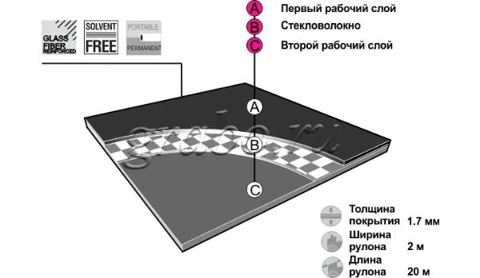 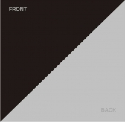 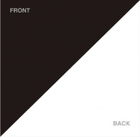

###### *Двухстороннее шоу покрытие. Область применения: танцы, подиумы, театры, выставки, ТВ студии, шоу мероприятия.*

###### *Универсальное тацевальное сценическое покрытия, которое подходит для всех видов танцев. Устойчиво к точечным нагрузкам.*

***Простая и быстрая укладка***

*- поставка в рулонах, ширина рулона 2 м*

*- доступная и быстрая технология укладки*

***укрепление стекловолокном обеспечивает стабильность размеров, легко разворачивать и сворачивать в рулоны, таким образом несколько раз можно менять стороны покрытия без повреждения или разрыва.***

***Цена составляет 527,43 грн./м2 (в наличии) *244 м2 = 128629,92 грн.***

***Цена скотча 1 бабина 33 мп составляет 650 грн./шт. * 5 шт. = 3250 грн.***

***- гарантированный срок эксплуатации достигает 10 лет***

***Сертификация и качество гарантировано!***

***Надеюсь на успешное сотрудничество с Вами!***

***С уважением***

***региональный менеджер Харитонов Андрей***

***моб. тел. 067-630-95-85***

***095-234-43-07***